МУЗЕЙ «МУЖЕСТВО И СЛАВА МОЛОДЫХ»
Полное название образовательного учреждения | Муниципальное автономное учреждение дополнительного образования  «Дом детского и юношеского туризма, экскурсий»
Руководитель учреждения | Лобанов Виктор Николаевич
Название музея | Музей «Мужество и слава молодых»
Профиль музея | Военно-исторический
Руководитель музея | Дида Валентина Михайловна
Фотография музея | 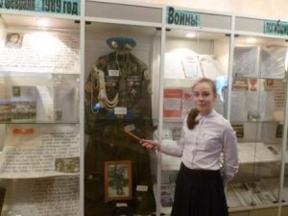
Дата открытия музея | 2005 год
Дата паспортизации музея | 28.03.2005 года (свидетельство № 10230)
Экспозиции музея | - Их имена помнит Киселевск.  - Жители микрорайона - ветераны Великой Отечественной войны.  - Выпускники школ города – участники локальных войн.  - Киселевчане, погибшие в Афганистане.  - Киселевчане, погибшие в Чечне.  - Дети войны.  - Мы помним!  - История и современная жизнь района Афонино.
Адрес музея | 652716, Кемеровская область, город Киселевск, переулок Мурманский, 20
Телефон | 8(38464)7-32-43
Электронная почта | tourkis@mail.ru
Сайт музея | www.ddut-kis.ru

